Programación III - Primer Examen Parcial: Parte Práctica

Dado el siguiente proyecto Java referido a una Pizzería, que incluye Unit Tests. Se pide realizar dos iteraciones de TDD, según las consignas de cada iteración:

* Iteración 1: Hacer que los test incluidos pasen la prueba.
* Iteración 2: Debido a cambio en los requerimientos, se debe modificar los test como así también el código fuente del proyecto.

Se adjunta diagrama de clases de cada iteración.

Iteración 1:

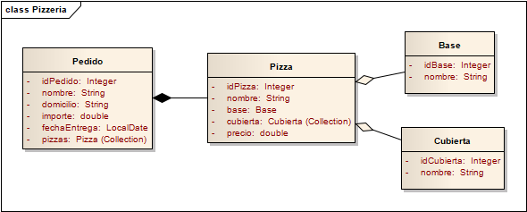

Iteración 2:

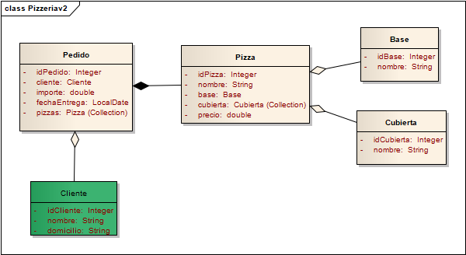

El alumno deberá:

1. Descargar de su repositorio GitHub el proyecto.
2. Finalizada la iteración 1 hacer un commit en su repositorio.
3. Finalizada la iteración 2 hacer un commit en su repositorio.